8 (3466) 24 31 70
пн-пт: 9:00-17.12 (перерыв 13:00-14:00) / сб-вс- выходной
Электронный билет № 3936827201
Покупатель: Савельева Ирина Алексеевна
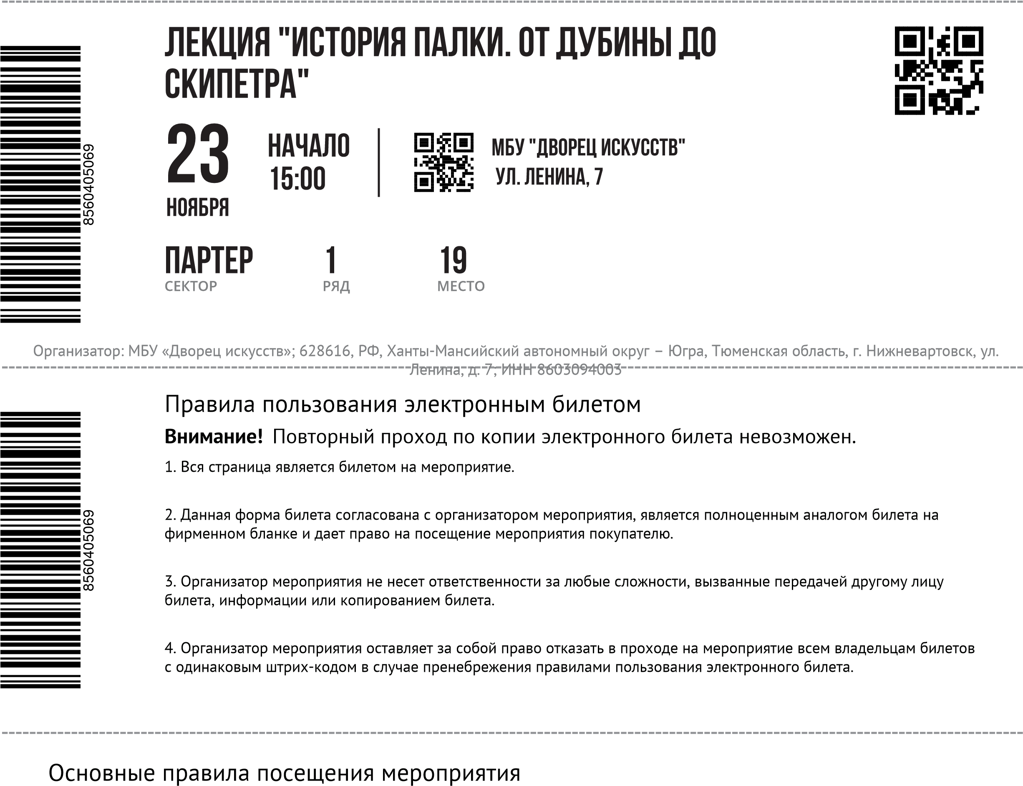
Дата покупки:22.11.2022 10:05
Powered by TCPDF (www.tcpdf.org)

